Муниципальное бюджетное образовательное учреждение Табатская средняя общеобразовательная школа

«Эколого-географические особенности базидиомицетов, произрастающих в окрестностях села Табат»

Автор:
Баузер Алина Анатольевна
9 класс
Руководитель: Мосиенко Екатерина Петровна.
Учитель химии и биологии.

Табат, 2019

Содержание

Введение 3
1 Базидиомицеты. 4
1.1 Общая характеристика базидиомицетов. 4
1. 2 Эколого-трофические группы грибов 4
1.3 История изучения базидиомицетов на территории Хакасии. 5
2. Природные условия исследуемой территории. 6
3. Объект и методы исследования 7
3.1 Объект исследования – базидиомицеты 7
3.2 Методы исследования 8
4. Результаты исследования 9
4.1 Конспект агарикоидных базидиомицетов исследуемой территории. 9
4.2 Таксономический анализ агарикоидных базидиомицетов исследуемой территории. 10
4.3 Эколого- трофический анализ агарикоидных базидиомицетов исследуемой территории. 12
5. Выводы 15
6.Заключение 15
7. Литература 16
8. Приложение 1 18 Аннотированный список базидиомицетов с. Табат.
Приложение 2
фото

Введение.
Агарикоидные базидиомицеты (шляпочные грибы) являются важным компонентом лесных экосистем. Они принимают активное участие в разложении лесной подстилки, древесного опада; в почвообразовании. Грибы очень специфичны по своим требованиям к условиям обитания, их разнообразие и встречаемость непостоянны и сильно подвержены влияниям многих экологических факторов. Сведения об агарикоидных базидиомицетах Бейского района Хакасии немногочисленны. В связи с этим вопрос изучения видового состава базидиомицетов и выявление эколого-географических закономерностей их распространения в условиях экологической структуры является очень важным и актуальным. Определение шляпочных грибов, позволит выявить эколого-географические особенности закономерностей формирования микобиоты на территории Бейского района. Поэтому основным объектом наших исследований стали базидиомицеты, произрастающие в окрестностях села Табат.
Цель работы: Изучение видового состава и экологических групп базидиомицетов окрестностей села Табат.
Задачи:
- Выявить видовой состав агарикоидных базидиомицетов на исследуемой территории.
- Определить экологические особенности таксономической структуры биоты агарикоидных базидиомицетов исследуемой территории.
- Проанализировать соотношение эколого – трофических групп исследуемой территории.
- Оценить динамику видового богатства и встречаемости шляпочных грибов.
- Выявить новые и редкие виды агарикоидных базидиомицетов исследуемой территории.
Объект исследования: Базидиомицеты, произрастающие на исследуемой территории.
Предмет исследования: Биота базидиомицетов – в окрестностях села Табат.
Приступая к исследованию, выдвинули гипотезу: Видовой состав и встречаемость базидиомицетов определяется эколого-географическими условиями территории.
Методы работы: наблюдение, сравнение, измерение.
Сроки проведения исследования: май – сентябрь 2017- 2019 гг.
Практическая значимость работы заключается в том, что результаты исследования могут стать основой для определения видового состава агарикоидных базидиомицетов исследуемой территории.

1. Базидиомицеты.
1.1 Общая характеристика базидиомицетов.
Например:
Домен: Эукариоты
Царство: Грибы
Подцарство: Высшие грибы
Отдел: Базимикота, Аскомикота.
Подотдел: Агарикомицеты, Гастеромицеты.
Порядок: Агариковые и др.
Семейство: Агариковые и др.
Род: Шампиньон
Вид: Шампиньон красноватый
Грибы – это обширная группа организмов, включающая около 100 тысяч видов. Они широко распространены по всему земному шару и встречаются на суше, в воде, внутри многих растений и животных и т. п. традиционно грибы рассматривали как один из разделов растительного царства. Сейчас грибы выделяют как самостоятельное царство живых организмов, отличающиеся от растений и животных. По питанию грибы все гетеротрофные организмы (6). Они нуждаются в готовом органическом веществе. Но по способу поглощения пищи, путем всасывания сходны с растениями. Царство Грибов состоит из двух отделов: Слизневики или Миксомицеты Myxomycota, и Настоящие грибы Eumycota. Настоящие грибы включают 8 классов, по строению вегетативного тела (мицелия) подразделяются на Низшие грибы, у которых мицелий состоит из одной клетки, и Высшие грибы - с многоклеточным мицелием. Грибы микроскопического размера называют микромицетами. Результаты их деятельности – разрушение различных материалов, порча пищевых продуктов, различные гнили. Грибы, образующие заметные плодовые тела называют макромицетами. Отсюда и название этой группы: макро - крупные, мицеты - грибы. Большинство макромицетов составляют грибы – базидиомицеты из порядков (афиллофоровые, агариковые) и сумчатые грибы – аскомицеты [1].
1.2 Эколого – трофические группы грибов
Экология – наука, изучающая условия существования живых организмов, взаимосвязи между организмом и средой, в которой они обитают. К экологическим факторам, определяющих рост и развитие живых организмов, относятся климатические (температура, свет, влажность и т.д.), и пищевые (субстрат). Грибы очень требовательны к условиям роста и развития. Они обычно приурочены к комплексу экологических условий (особенно к субстрату). По способу питания грибы можно разделить на две группы: симбиотрофы (биотрофы) и сапротрофы. Экологические группы грибов отражены на рис 1.

Рис.1 Эколого-трофические группы грибов.
В природе грибы, которые питаются мертвыми органическими веществами, называются сапротрофы. Ксилофилы - грибы, поселяющиеся на мертвой древесине, валежнике. Грибы – копрофилы, поселяются на помете травоядных животных. Грибы – карбофилы растут на кострищах и пожарищах. Своеобразную группу представляют грибы – микофилы, которые поселяются на других грибах и за счет их питаются. Особую группу лесных почвенных грибов представляют микоризные грибы. Гифы гриба вступают в связь с корнями деревьев, образуя микоризу, извлекая необходимые им вещества, взамен снабжают дерево водой и минеральными солями. Таким образом, возникает симбиоз – взаимовыгодное сожительство гриба и деревьев, жизненно необходимое для обоих организмов [2].
Перечисленными экологическими группами не ограничивается многообразие грибов – макромицетов. Нои на примере названных групп можно проследить тесную связь грибов с микробактериальной флорой почвы. Таким образом, грибы присутствуют во всех растительных сообществах, участвуют в общем круговороте веществ (6).
1.3 История изучения базидиомицетов на территории Хакасии.
Развитие микологии в целом по Сибири в конце прошлого и начале нынешнего столетий шло очень медленно. Значительное оживление микологических исследований стало возможным благодаря созданию в отдельных городах, таких как Минусинск, краеведческих музеев. Здесь сосредотачивались материалы, собранные местными коллекторами. В 1954 г., исследования макромицетов, охватывающие территорию Красноярского края, а также Хакасию, были начаты М. И. Бегляновой. Результатом планомерных исследований стала флористическая сводка по многолетним исследованиям «Флора агариковых грибов южной части Красноярского края» (Беглянова, 1972), согласно которой для районов, входящих в область Минусинских котловин, было выявлено 133 вида агарикоидных базидиомицетов. Помимо агариковых грибов М. И. Беглянова занимается исследованиями гастеромицетов, сведения о 38 видах опубликованы в статье «К флоре гастеромицетов Красноярского края» (Беглянова, 1971). Позже появляются данные о плодоношении агариковых грибов в условиях южной части Красноярского края (Беглянова, 1973) и 24-х новых видах на территории южных районов Красноярского края (Беглянова, 1974). В дальнейшем для Республики Хакасия выходят работы Т. А. Максимовой (1999, 2005), в которых приведены научно-популярные факты о грибах, встречающихся на территории Хакасии и сопредельных с ней южных районов Красноярского края. Всего для территории Республики Хакасия Т. А. Максимова (2005) приводит список 198 видов агарикоидных и гастероидных грибов. В последние годы появилось несколько публикаций Н. В. Майнагашевой (2009, 2010, 2013) по результатам изучения биоты агарикоидных и гастероидных грибов участков заповедника «Хакасский» (5).
В Бейском районе в окрестностях села Табат разнообразие грибов основательно ранее не изучалось.
2. Природные условия исследуемой территории.
Село Табат расположено по берегам одноименной реки, находится в южной части Бейского района Республики Хакасия. Южная горно-лесная часть района охватывает Джойский и частично Джебашский хребты Западного Саяна. По природным условиям район делится на две части: северная степная (Койбальская степь) представляет собой часть Минусинской котловины с низкогорным, холмисто-сопочным рельефом с высотами 400—700 м. Климат Бейского района континентальный с холодной продолжительной зимой и коротким жарким летом. Средняя температура воздуха в январе градусов -20 С, средняя температура воздуха в июле +20 градусов С. Абсолютный минимум температуры приходится на январь и составляет -45 °С, абсолютный максимум приходится на июнь и достигает +36 °С (наиболее высокий показатель по Хакасии). Годовое количество осадков - до 400 мм. По средним многолетним данным годовое количество осадков равно 382 мм, с колебаниями от 339 до 602 мм. Большая часть осадков (85—95%) выпадает в теплый период с апреля по октябрь. Максимум осадков приходится на июль — август. В почвенном покрове степной части района наибольшие площади занимают черноземы и среди них обыкновенные черноземы. В южной части района, и поясе хвойной тайги, громадную площадь (33% от общей площади района) занимают горные дерново-подзолистые почвы. Растительный покров исследуемой территории принадлежит подтаежному поясу, представлен древесными породами: береза, осина, сосна, лиственница, черемуха, акация. Здесь сформирован смешанный лес.

3. Объект и методы исследования.
3.1 Объект исследования – базидиомицеты
Объектом нашего исследования являются базидиомицеты, произрастающие в окрестностях села Табат.
Исследования проводились в различных лесных сообществах в окрестностях с. Табат с целью определения видового состава базидиомицетов. Видовой состав, особенности таксономической структуры, эколого – трофическая структура, разнообразие съедобных, несъедобных и ядовитых грибов изучались в пяти лесных сообществах.
1-е лесное сообщество расположено в пределах с. Табат. Березовый лес, с примесью черемухи, акации, тополя, калины. Разнотравье. Река огибает остров с двух сторон, увлажненность достаточная, освещенность хорошая. Хорошо развита лесная подстилка. (Остров в пойме реки Табат).
2-е лесное сообщество расположено на Ю-З от села в 500 м. Молодой березняк (заросшее поле). Травяной ярус густой, в основном злаковые растения, освещенность хорошая, увлажнение достаточное;
3-е лесное сообщество расположен на юг от села в 1 км. Средневозрастной березняк с примесью осины и единичными лиственницами и пихтами. Встречаются заросли малины, смородины. Травяной ярус густой. Освещенность и увлажненность недостаточная (гора «Братава);
4-е лесное сообщество расположено 1,5 км на Ю-В от села. Средневозрастной сосняк с примесью березы и единичными елями, лиственницами. Местами встречается папоротник, в основном злаковые растения. (гора «Монжелай»);
5-е лесное сообщество 2 км на Ю-З от села. Средневозрастной осинник с примесью березы, лиственницы (лог «Попов). Встречается папоротник, освещенность средняя. Увлажненность небольшая. Расположение исследуемых лесных сообществ представлено на рис.2.
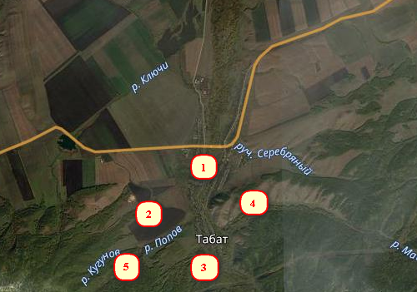
Рис.2. Карта – схема расположения исследуемых лесных сообществ.
В процессе работы производили определение видового состава грибов в исследуемых лесных сообществах.

  - Методы исследования
1.Маршрутный метод исследования объектов.
2. Эмпирические методы исследования: описание, сравнение, измерение.
Определение видового состава шляпочных грибов проводили в течение трех лет, в мае - сентябре 2017 - 2019 гг. Первые 2-3 гриба складывали в пакет, вели рабочий журнал ввиду таблицы 1.
Таблица 1. Рабочий журнал.
Название/вид гриба | Количество экземпляров | место сбора, субстрат | Дата
Все повторно встречающиеся грибы данного вида не собирали, а отмечали точкой по накопительной системе, где одна точка соответствует одной встреченной особи (- 1, - 2, - 3,) , а черточки, соединяющие точки – каждой последующей (-5, - 6, - 7,). В графе «Место сбора, субстрат» описывали типичные места обнаружения грибов данного вида. Под каким деревом найден гриб, на каком расстоянии от ствола, какой тип напочвенного покрова его окружает. Если это был мертвый покров, то из чего он состоял (хвоя, листва каких деревьев, гниющие ветви и т.п.), если травянистый или мохово-лишайниковый покров – какие виды преобладают. Примерно отмечали уровень освещенности и увлажнения места обнаружения гриба. Незнакомым грибам давали условные названия, например – «капля», «пятачок», «толстушка». Образцы грибов, принесли в лабораторию, для определения видового состава. Определение видового состава грибов производили по определителям (2 и 6).
Схема конспекта: Латинское название вида – русское название вида. – Местонахождение (административный район на территории исследования с указанием близлежащего населенного пункта), местообитание (растительное сообщество), субстрат, дата сбора. Трофическая группа. Частота встречаемости, характер роста. Географический элемент. Практическое использование (пищевое значение, наличие лекарственных свойств).
Встречаемость грибов – относительное число выборок на пробных площадках (0,1-1 м²), в которых встречается вид, дана с учетом видов по формуле:
R= n/n₀ х 100,
где n₀- общее число взятых площадок, а n- с особями данного вида.
Встречаемость видов дана по шкале Друде (4): единственная находка – встречен 1 раз, редко – 2-3 находки, нередко – 4-7, часто – более 7.
Видовое богатство оценено через индекс Маргалефа по формуле:
D= (S - 1)/lnN,
где S - число выявленных видов, а N – общее число особей всех выявленных видов. При этом разнообразие тем больше, чем больше значение индексов.
Принятые сокращения:
Окр. дер. – окрестности деревни; пос. – поселка; с. – села; п/х – подсобное хозяйство; общ. распр. – общее распространение. Респ. – Республика; р-он – район. Кр.р. Р.Х. - Красная книга Республики Хакасия.
4. Результаты исследования
4.1 Конспект базидиомицетов исследуемой территории.
Все принесенные грибы определяли по определителю и заносили данные в рабочий журнал. Расчеты произведены вручную на калькуляторе. Пример из рабочего журнала.
Таблица 2. Рабочий журнал агариковых базидиомицетов.
Название/вид гриба | Количество экземпляров | место сбора, субстрат | Дата
1. Сыроежка светло-желтая | 3+++++++ | Березняк. На почве | 23.08.2018
2Груздь настоящий | 8+++++ | Березняк. На почве | 24.08.2018
3.Белянка. | 4+++ | Березняк. На почве | 24.08.2018
4. Рыжик настоящий. | 6+++++++ | Сосняк. На почве | 27.08.2018
5.Волнушка розовая | 3+++ | Березняк. На почве. | 27.08.2018
и т.д.
Аналогично были описаны все лесные сообщества. По определителю(6) определили неопределенные грибы. Далее составили конспект определенных грибов – базидиомицетов. Название и объем таксонов (порядков, семейств, родов) заносили в таблицу. Для каждого гриба указывали принадлежность к экологической группе, встречаемость, пищевую ценность.
Обозначение эколого - трофических групп:
Hu – гумусовые сапротрофы; Le – сапротрофы на древесине; Lep – сапротрофы на разрушенной древесине; Mr – микоризообразователи; Ex – копротрофы, St – на подстилке, С - на углях.
На основании полученных результатов составили аннотированный список видов базидиомицетов с. Табат. Приложение 1.

4.2 Таксономический анализ базидиомицетов исследуемой территории.
Таблица 3 Таксономическая структура биоты макромицетов
Порядки | Семейства | число родов | роды | число видов
Agaricales - Агариковые | Agaricaceae – Агариковые | 5 | Agaricus | 1
Agaricales - Агариковые | Agaricaceae – Агариковые | 5 | Bovista | 2
Agaricales - Агариковые | Agaricaceae – Агариковые | 5 | Lycoperdon | 1
Agaricales - Агариковые | Agaricaceae – Агариковые | 5 | Cystodermella | 1
Agaricales - Агариковые | Agaricaceae – Агариковые | 5 | Calvatia | 1
Agaricales - Агариковые | Amanitaceae  Мухоморовые | 1 | Amanita | 2
Agaricales - Агариковые | Cortinariaceae - Паутинниковые | 1 | Cortinarius | 2
Agaricales - Агариковые | Inocybaceae – Волоконницевые | 1 | Inocybe | 3
Agaricales - Агариковые | Mycenaceae – Миценовые | 1 | Mycena | 1
Agaricales - Агариковые | Psathyrellaceae Псатирелловые | 2 | Coprinus | 3
Agaricales - Агариковые | Psathyrellaceae Псатирелловые | 2 | Panaeolina | 1
Agaricales - Агариковые | Physalacriaceae Физалакриевые | 1 | Armillaria | 1
Agaricales - Агариковые | Pleurotaceae – Плевротовые | 1 | Pleurotus | 1
Agaricales - Агариковые | Strophariaceae - Строфариевые | 2 | Pholiota | 1
Agaricales - Агариковые | Strophariaceae - Строфариевые | 2 | Kuehneromyces | 1
Agaricales - Агариковые | Tricholomataceae Рядовковые | 1 | Tricholoma | 1
Boletales – Болетовые | Boletaceae Болетовые | 2 | Boletus | 1
Boletales – Болетовые | Boletaceae Болетовые | 2 | Leccinum | 1
Boletales – Болетовые | Suillaceae – Маслёнковые | 1 | Suillus | 3
Boletales – Болетовые | Paxillaceae Свинушковые | 1 | Paxillus | 1
Cantharēllеs Лисичковые | Cantharellaceae Лисичковые | 1 | Cantharēllus | 1
Polyporaceae - Полипоровые. | Fomitopsidaceae - Фомитопсисовые. | 1 | Fomitopsis  Трутовик | 5
Russulales - Сыроежковые | Russulaceae - Сыроежковые | 2 | Lactarius | 7
Russulales - Сыроежковые | Russulaceae - Сыроежковые | 2 | Russula | 3
5 порядков | 16 семейств | 24 рода |  | 45 видов
Всего за период исследования было собрано и определено 45 видов базидиомицетов, которые относятся к 5 порядкам, 16 семействам, 24 родам.
По полученным результатам можно сделать вывод, что самыми многочисленными по количеству видов на исследуемых территориях являются 2 рода: Lactarius – 7 видов и Fomitopsis – 5 видов.
Видовое разнообразие семейств базидиомицетов отражено в диаграмме 1.
Диаграмма 1 Видовое многообразие порядков базидиомицетов на исследуемой территории

Анализ полученных результатов показывает, что в окрестностях села Табат наибольшую представленность (51%) имеют виды порядка Агариковые – Agaricales, включающие 23 вида, 16 родов и 10 семейств. По частоте встречаемости выделяются 20 видов агарикоидных базидиомицетов, что составляет 44%. Например: Волнушка белая, опенок летний, масленок обыкновенный и т.д. Редко встречаются 15 видов грибов, что составляет (33%).
Видовое разнообразие семейств базидиомицетов отражено в диаграмме 2.
Диаграмма 2 Видовое многообразие семейств базидиомицетов на исследуемой территории.

В окрестностях села Табат из 16 семейств являются ведущими 3 семейства (Агариковые, Сыроежковые, Фомитопсисовые), и включают 21 вид, что составляет 47%, от общего числа видов (45). Агариковые (10 видов – 13%), Сыроежковые (10 видов – 22%), Фомитопсисовые (5 видов – 11%). Значительно реже встречаются представители семейства: Миценовые, Свинушковые, Лисичковые, Рядовковые, Строфариевые (представлены 1 видом – 2,2%). Редко встречается головач гигантский в единственном экземпляре.
Далее рассчитали видовое богатство грибов – базидиомицетов через индекс Маргалефа за исследуемый период 2017-19 гг. Рис 3.

Рис.3. Годовая динамика видового богатства базидиомицетов за исследуемый период с 2017 по 2019 г.г., D.
За три года наблюдений 2017 – 2019 гг. видовое богатство шляпочных грибов мало изменяется. Самое высокое видовое богатство (D=6,98) отмечалось в 2018 г. На видовое разнообразие и встречаемость шляпочных грибов влияют разнообразие древесных пород и погодные условия. Физиологическая цикличность за период исследования наблюдается в связи, с примерными условиями по количеству тепла и влаги.
4.3 Эколого- трофический анализ базидиомицетов исследуемой территории.
Эколого-трофические группы грибов представлены в таблице 4.

Таблица 4 Распределение семейств базидиомицетов по эколого - трофическим группам за 2019 год.
Семейство | Эколого - трофическая группа (количество видов)
Семейство | Mr | Hu | St | Le (ксилофилы) |  | Ex
 |  |  |  | Le | Lep | Ex
Agaricaceae – Агариковые | - | 4 | 2 | - | - | -
Amanitaceae  Мухоморовые | 1 | 1 | - | - | - | -
Cortinariaceae - Паутинниковые | - | - | - | - | 2 | -
Inocybaceae – Волоконницевые | 3 | - | - | - | - | -
Mycenaceae – Миценовые | - | - | 1 | - | - | -
Psathyrellaceae Псатирелловые | - | - | 1 | - | 1 | 1
Physalacriaceae Физалакриевые | - | - | - | - | 1 | -
Pleurotaceae – Плевротовые | - | - | - | 2 | - | -
Strophariaceae - Строфариевые | - | - | - | - | 2 | -
Tricholomataceae Рядовковые | 1 | - | - | - | - | -
Boletaceae Болетовые | 2 | - | - | - | - | -
Suillaceae – Маслёнковые | 3 | - | - | - | - | -
Paxillaceae Свинушковые | 1 | - | - | - | - | -
Cantharellaceae Лисичковые | 1 | - | - | - | - | -
Fomitopsidaceae - Фомитопсисовые. | - | - | - | - | 5 | -
Russulaceae - Сыроежковые | 10 | - | - | - | - | -
Итого: | 22 | 5 | 4 | 2 | 11 | 1
 |  |  |  | 13 |  | 1
Эколого – трофическая структура биоты включает 6 групп. Результаты за три года представлены на рис.4

Рис.4. Соотношение трофических групп в биоте базидиомицетов в окрестностях села Табат за три года.
По трофической приуроченности агарикоидные базидиомицеты входят в состав двух групп: лидирующих биотрофов (микоризообразователей) и сапротрофов. Базидиомицеты образуют микоризу со всеми хвойными и лиственными породами деревьев. рис.5

Рис.5 Микотрофность древесных пород в условиях лесных сообществ окрестностей села Табат.
Наибольшее число видов грибов микоризу образуют с берёзой и сосной (55 - 36% видов). Видовое разнообразие микоризных грибов объясняется эколого - географическими особенностями исследуемой территории. Береза в качестве примеси присутствует во всех хвойных лесах, чем значительно обогащает в них видовое разнообразие грибов. Соотношение эколого-трофических групп типично для среднетаежных лесных экосистем.
Редким видом (один экземпляр) является: головач гигантский, занесённый в Красную книгу Хакасии.

Выводы:
Нами были проведены исследования в лесных сообществах окрестностей села Табат. Результаты исследования легли в основу оценки видового состава и эколого-географических особенностей базидиомицетов.
- Выявлено 45 видов базидиомицетов, относящихся к 24 родам, 16 семействам и 5 порядкам.
- Наибольшую представленность (51%) имеют виды порядка Агариковые – Agaricales, включающие 23 вида, 16 родов и 10 семейств.
- Выявлен 1 вид редких грибов (один экземпляр): головач гигантский, занесённый в Красную книгу Хакасии.
- Лисичка настоящая проходит как новый вид, ранее не отмечена в произрастании в Бейском районе.
- Ведущими семействами являются Сыроежковые 10 видов (22%), Агариковые 6 видов (13%), Фомитопсисовые 5 видов (11%).
- Трофическая структура биоты агарикоидных базидиомицетов представлена 6 трофическими группами. Лидирующее положение занимает группа микоризообразователей (49% от общего числа видов).
- Наибольшее число видов грибов образуют микоризу с берёзой и сосной (55 - 36% видов).
- По частоте встречаемости выделяются 20 видов агарикоидных базидиомицетов, что составляет 44%.
- Встречаемость различных видов базидиомицетов по шкале Друде характеризуется от частой до единичной.
- За три года наблюдений 2017 – 2019 гг. видовое богатство базидиомицетов практически не изменяется, более стабильно, возможно из-за примерных одинаковых погодных условий и разнообразия древесных пород.

Заключение
Таким образом, результаты проведенных исследований показали, что видовое разнообразие и экологические группы базидиомицетов, определяются эколого-географическими условиями территории. Цель, поставленная в работе, достигнута. Задачи, имеющие практическую значимость, выполнены. Следовательно, выдвинутая гипотеза подтвердилась: видовой состав, и встречаемость базидиомицетов определяется эколого-географическими условиями территории. Выделенные экологические группы базидиомицетов можно использовать в качестве биологического индикатора экологического состояния таежных экосистем Бейского района. Считаю, что видовой состав шляпочных грибов в окрестностях села Табат полностью не изучен, поэтому буду продолжать исследовательскую работу в данном направлении. Полученные результаты доведены до учащихся Табатской школы, жителей с. Табат и администрации. Проведены беседы с показом презентации и гербариев с жителями села Табат и администрацией.

Список литературы.
1. Боголюбов А.С. Методическое пособие по полевой экологии. Москва. Центр «Экосистема». http://mgou-detyam.ucoz.ru/dokum/ecol/06.pdf .
2. Юдин А.В. Большой определитель грибов, 2001.
3. Коваленко А.Е. Столярская М.В. Грибы Нижнесвирского заповедника Вып.1. Макромицеты. СПб.: Изд-во Ботанического института им.В.Л. Комарова, 1996. 59 с.
4. Светашева,Т.Ю. Агарикоидные базидиомицеты Тульской области: автореф. дис. канд. биол. наук : 03.00.24 / Светашева Татьяна Юрьевна. – М. 2004. – 23 с.
5. Заузолкова Н.А. диссертация: Агарикоидные и гастероидные базидиомицеты лесостепных сообществ минусинских котловин. ХГУ. им.Н.Ф. Катанова. Абакан. 2015.
6. Горленко М.В., Бондарцева М.А., Гарибова Д.В., Сидорова И.И., Сизова Т.П. Грибы СССР. М: Мысль, 1980. 303 с.

Приложения

Приложение 1.
Аннотированный список базидиомицетов с. Табат.
Отдел Basidiomycetes - Базидиомицеты Класс Agaricomycetes Doweld – Агариковые
Порядок Agaricales Underw. – Агариковые
Семейство Agaricaceae Chevall. – Агариковые
A. semotus Fr. – Шампиньон красноватый. – Респ. Хакасия, Бейский р-он, окр. с. Табат, на почве, смешанный березовый разнотравный лес. 24.08.2018. Hu. Часто. Съед.
B. Longispora. - Порховка долгоспоровая.- Респ. Хакасия, Бейский р-он, окр. с.Табат, смешанный березовый разнотравный лес, на почве, 24.08.2018. Hu. Редко. Съед.
В. plumbea – Порховка свинцовая. – Респ. Хакасия, Бейский р-он, окр. с. Табат, смешанный березовый разнотравный лес, на почве, 24.08.2018. Hu. Часто. Съед.
Lycoperdon nigrescens - Дождевик чернеющий – Респ. Хакасия, Бейский р-он, окр. с.Табат, смешанный березовый разнотравный лес, на подстилке, 24.08.2018. St. Часто. Съед.
Cystodermella cinnabarina – Цистодермелла киноварно-красная.- Респ. Хакасия, Бейский р-он, окр. с.Табат, смешанный лес с преобладанием березы, на почве, 24.08.2018. St. Нередко. Съед; Респ. Хакасия, Бейский р-он, окр. с.Табат, смешанный лес с преобладанием сосны , на подстилке, 25.08.2019. St. Редко. Съед;
Calvatia gigantea – Головач гигантский.- Респ. Хакасия, Бейский р-он, окр. с.Табат, смешанный березовый разнотравный лес , на почве, 18.08.2018. Hu. Ед.н. Съед;
Семейство Psathyrellaceae – Псатирелловые
Coprinus comatus – Навозник белоснежный - Респ. Хакасия, Бейский р-он, окр. с.Табат, на границе смешанного березового разнотравного леса , на эксперементах животных, 18.08.2017. Ех.редко. гр. Несъед.
C. disseminatus - Навозник рассеянный. - Респ. Хакасия, Бейский р-он, окр. с.Табат, на границе смешанного березового разнотравного леса , на гнилой березе, 18.08.2018. Leр. Редко. гр. Несъед.
C. lagopus – Навозник пушистый. - Респ. Хакасия, Бейский р-он, окр. с.Табат, смешанный березовый разнотравный лес , на подстилке, 20.08.2017. St. Часто. гр. Несъед.
Panaeolina foenisecii – Навозник сенный. - Респ. Хакасия, Бейский р-он, окр. с.Табат, смешанный березовый разнотравный лес , на навозе, 20.08.2019. Ех. Редко. Несъед.
Семейство Mycenaceae – Миценовые
Mycena speirea – Мицена витая. - Респ. Хакасия, Бейский р-он, окр. с.Табат, смешанный березовый разнотравный лес , на подстилке. 15.08.2018 St. Редко. од. Несъед.

Семейство Amanitaceae – Мухоморовые
Amanita muscaria - Мухомор красный.- Респ. Хакасия, Бейский р-он, окр. с.Табат, сосново- березовый разнотравный лес , на открытом месте. 15.08.2018 Hu. Редко.од. Яд.
Amanita phalloides – Бледная поганка - Респ. Хакасия, Бейский р-он, окр. с.Табат, смешанный березовый разнотравный лес , на подстилке. 15.08.2018 Mr.редко. гр. Яд; Респ. Хакасия, Бейский р-он, окр. с.Табат, сосново- березовый разнотравный лес , на подстилке. 22.08.2018 Mr.нередко. гр. Яд.
Сем. Inocybaceae – Волоконницевые
Inocybe decipiens . – Волоконница обманчивая - Респ. Хакасия, Бейский р-он, окр. с.Табат, смешанный березовый разнотравный лес , на гнилом пне. 05.08.2017 ; Респ. Хакасия, Бейский р-он, окр. с.Табат, сосново- березовый разнотравный лес , на почве. 22.08.2018 Mr.редко. од. Несъед.
Inocybe ochroalba . – Волоконница охристо-белая.- Респ. Хакасия, Бейский р-он, окр. с.Табат, смешанный березовый разнотравный лес , на почве. 05.08.2017 ; Респ. Хакасия, Бейский р-он, окр. с.Табат, сосново- березовый разнотравный лес , на гнилой древесине. 22.08.2018 Mr.редко. од. Несъед.
Inocybe rimosa – Волоконница трещиноватая.- Респ. Хакасия, Бейский р-он, окр. с.Табат, смешанный березовый разнотравный лес , на гнилой древесине. 05.08.2017 ; Респ. Хакасия, Бейский р-он, окр. с.Табат, сосново- березовый разнотравный лес , на почве. 22.08.2018 Mr.редко. од. Несъед.
Семейство Cortinariaceae - Паутинниковые
Cortinarius argutus – Паутинник серебристо-шляпковый. – Респ. Хакасия, Бейский р-он, окр. с.Табат, сосново- березовый разнотравный лес , на разрушенном пне. 17.08.2018 Lep. Од. Несъед; – Респ. Хакасия, Бейский р-он, окр. с.Табат, смешанный березовый разнотравный лес , на древесине. 17.08.2018 Lep. Од. Несъед.
C. brunneus – Паутинник коричневый - Респ. Хакасия, Бейский р-он, окр. с.Табат, сосново- березовый разнотравный лес , на гнилой березе.. 22.08.2018 Lep. Нередко. Од. Несъед.
Сем. Physalacriaceae – Физалакриевые
Armillaria mellea – Опенок осенний - Респ. Хакасия, Бейский р-он, окр. с.Табат, смешанный березовый разнотравный лес , на березовом пне. 17.08.2018 Lep. Часто.гр. Съед; Респ. Хакасия, Бейский р-он, окр. с.Табат, смешанный березовый разнотравный лес , на березовом пне. 15.08.2018 Lep. Часто. гр. Съед; Респ. Хакасия, Бейский р-он, окр. с.Табат, сосново- березовый разнотравный лес , на поваленной березе. 17.08.2018 Lep. Часто. гр. Съед.
Семейство Strophariaceae - Строфариевые
Pholiota aurivella -Чешуйчатка золотистая- Респ. Хакасия, Бейский р-он, окр. с.Табат, сосново- березовый разнотравный лес , на поваленной березе. 17.08.2018 Lep. Редко. гр. Съед. Кр.р.Р.Х.
Kuehneromyces mutabilis - Опенок летний - Респ. Хакасия, Бейский р-он, окр. с.Табат, сосново- березовый разнотравный лес , на поваленной березе. 17.08.2018 Lep. Часто. гр. Съед; Респ. Хакасия, Бейский р-он, окр. с.Табат, смешанный березовый разнотравный лес , на березовом пне. 15.08.2018 Lep. Часто. гр. Съед.
Семейство Pleurotaceae – Плевротовые
Pleurotus Вешенка легочная - Респ. Хакасия, Бейский р-он, окр. с.Табат, смешанный березовый разнотравный лес , на древесине. 15.08.2018 Le. Нередко. гр. Съед.
Pleurotus Вешенка обыкновенная - Респ. Хакасия, Бейский р-он, окр. с.Табат, смешанный березовый разнотравный лес , на тополе. 15.08.2018 Le. Нередко. гр. Съед.
Семейство Tricholomataceae - Рядовковые
Tricholoma portentosum Рядовка серая - Респ. Хакасия, Бейский р-он, окр. с.Табат, осиново- березовый разнотравный лес , у ручья возле осины. 12.08.2018 Mr. Редко. гр. Съед.
Порядок Boletales – Болетовые
Семейство Boletaceae – Болетовые
Boletus edulis . – Белый гриб. - Респ. Хакасия, Бейский р-он, окр. с.Табат, осиново- березовый папоротниковый лес , на почве. 12.08.2018 Mr. Нередко. гр. Съед.
Leccinum scabrum – Подберезовик обыкновенный - Респ. Хакасия, Бейский р-он, окр. с.Табат, осиново - березовый папоротниковый лес , смешанный березовый разнотравный лес, 12.08.2018 Mr. Часто. на почве. Повсеместно. гр. Съед.
Семейство Suillaceae – Маслёнковые
Suillus variegatus – Масленок желто-бурый. - Респ. Хакасия, Бейский р-он, окр. с.Табат, сосново - березовый разнотравный лес , смешанный березовый лес, 12.08.2018 Mr.на почве. Часто. гр. Съед.
S. viscidus – Масленок серый. - Респ. Хакасия, Бейский р-он, окр. с.Табат, сосново - березовый разнотравный лес , смешанный березовый разнотравный лес, 12.08.2018 Mr. Часто.на почве. гр. Съед.
S. luteus Roussel – Масленок обыкновенный - Респ. Хакасия, Бейский р-он, окр. с.Табат, сосново - березовый разнотравный лес , смешанный березовый разнотравный лес, 12.08.2018 Mr. На почве. Часто. гр. Съед.
Семейство Paxillaceae Свинушковые
Paxillus involutus Свинушка тонкая - Респ. Хакасия, Бейский р-он, окр. с.Табат, сосново - березовый разнотравный лес , смешанный березовый лес, 12.08.2018 Mr. На почве. Часто. гр. Яд.
Порядок Cantharellaceae – Лисичковые
Семейство Cantharellaceae – Лисичковые
Cantharēllus cibārius -Лисичка настоящая - Респ. Хакасия, Бейский р-он, окр. с.Табат, осиново - березовый папоротниковый лес , 14.08.2017 Mr. Часто. гр. Съед.

Порядок Polyporaceae - Полипоровые.
Семейство: Fomitopsidaceae - Фомитопсисовые.
Fomitopsis pinicola Трутовик окаймленный- Респ. Хакасия, Бейский р-он, окр. с.Табат, смешанный березовый разнотравный лес , на поваленной березе. 10.08.2018 Lep. редко. од. Несъед. Кр.р.Р.Х.
Трутовик серно-желтый - Респ. Хакасия, Бейский р-он, окр. с.Табат, смешанный березовый разнотравный лес , на поваленной березе. 10.08.2018 Lep. редко. од. Несъед.
Трутовик березовый - Респ. Хакасия, Бейский р-он, окр. с.Табат, смешанный березовый разнотравный лес , на березе. 10.08.2018 Lep. редко. од. Несъед.
Трутовик Швейница – Респ. Хакасия, Бейский р-он, окр. с.Табат, смешанный березовый разнотравный лес , на поваленной березе. 15.08.2018 Lep. редко. од. Несъед.
Fomes Trametes Трутовик настоящий - Респ. Хакасия, Бейский р-он, окр. с.Табат, смешанный березовый разнотравный лес , на сломанных деревьях. Повсеместно. 05.09.2019 Lep. часто. гр. Несъед.
Порядок - Russulales - Сыроежковые
Семейство Russulaceae – Сыроежковые
Lactarius necator - Груздь черный. – Респ. Хакасия, Бейский р-он, окр. с.Табат, осиново - березовый папоротниковый лес , 10.08.2018 Mr. редко. на почве. гр. Съед.
L. resimus – Груздь настоящий. - Респ. Хакасия, Бейский р-он, окр. с.Табат, осиново - березовый папоротниковый лес, смешанный березовый разнотравный лес, 12.08.2018 Mr. Часто. на почве. гр. Съед.
Lactarius -Подгруздок белый, сухой груздь. – Респ. Хакасия, Бейский р-он, окр. с.Табат, осиново - березовый папоротниковый лес , смешанный березовый разнотравный лес, 12.08.2018 Mr. Часто. на почве. гр. Съед.
Lactarius controversus - Груздь осиновый - Респ. Хакасия, Бейский р-он, окр. с.Табат, осиново - березовый папоротниковый лес , 10.08.2018 Mr. Часто. на почве. гр. Съед.
L. pubescens Fr. – Белянка, или волнушка белая.- Респ. Хакасия, Бейский р-он, окр. с.Табат, смешанный березовый разнотравный лес , 05.09.2018 Mr. Часто. на почве. гр. Съед.
Lactarius torminosus (Fr.) - Волнушка розовая.- Респ. Хакасия, Бейский р-он, окр. с.Табат, смешанный березовый разнотравный лес , 05.09.2018 Mr. Часто. на почве. гр. Съед.
Russula olivacea – Сыроежка оливковая. - Респ. Хакасия, Бейский р-он, окр. с.Табат, смешанный березовый разнотравный лес , 05.09.2018 Mr. Часто. на почве. гр. Съед.
R. claroflava Grove – Сыроежка светло-желтая - Респ. Хакасия, Бейский р-он, окр. с.Табат, смешанный березовый разнотравный лес , сосново- березовый лес, 05.09.2018 Mr. Редко. на почве. гр. Съед.
Lactarius deliciosus Рыжик настоящий - Респ. Хакасия, Бейский р-он, окр. с.Табат, сосново- березовый разнотравный лес , 08.09.2018 Mr. Часто. на почве. гр. Съед.

Приложение 2.
Фото грибов исследуемых лесных сообществ.

Lycoperdon nigrescens - Дождевик чернеющий
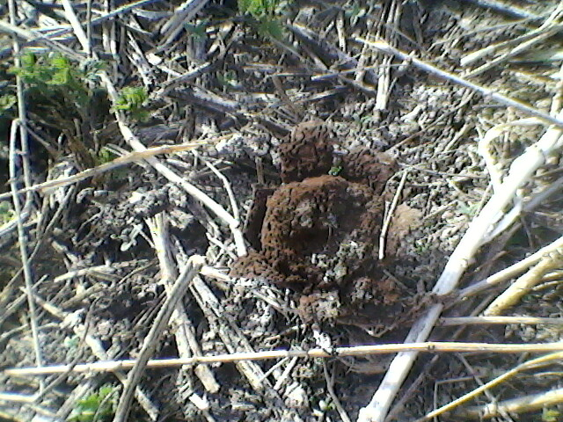

R. claroflava Grove – Сыроежка светло-желтая
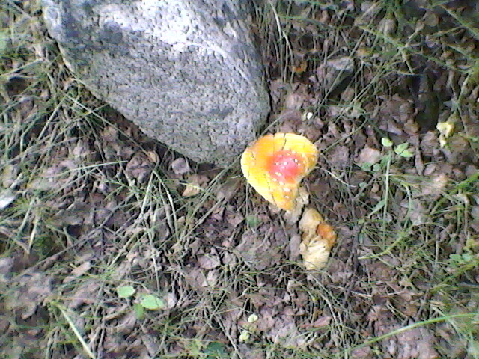

Cantharēllus cibārius - Лисичка настоящая
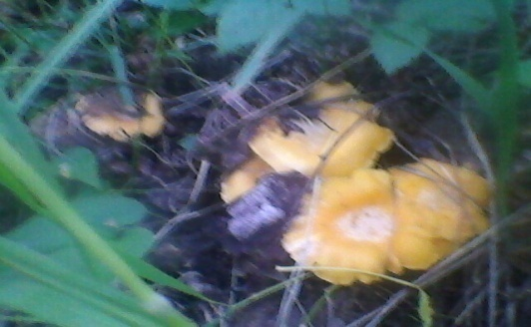

Leccinum scabrum – Подберезовик обыкновенный
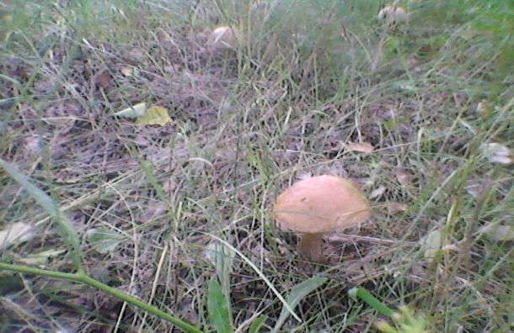

Fomitopsis pinicola Трутовик окаймленный
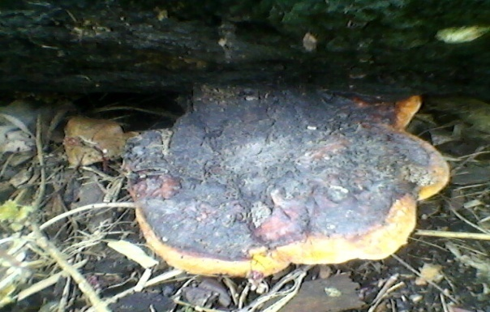

Paxillus involutus Свинушка тонкая
